Дубских Татьяна Михайловна,
воспитатель
МБДОУ «Детский сад № 16»

Применение интеллектуальных карт в работе с детьми старшего дошкольного возраста

Одним из эффективных методов развития ребёнка является использование интеллектуальных карт. Метод интеллект-карт позволяет наглядно представить информацию, систематизировать ее. При применении интеллектуальных карт ребёнок учится не только усваивать информацию, но и оперативно с ней работать.
Чтобы научить детей составлять интеллект-карту, воспитатель должен рассказать, из чего она состоит, и сделать несколько карт вместе с дошкольниками. Сначала воспитатель предлагает детям рассмотреть готовую интеллект-карту на известную им тему. Вместе с дошкольниками обсуждает структуру интеллект-карты, просит их составить рассказ по карте. Если дети затрудняются, воспитатель помогает наводящими вопросами. Не все дети сразу увлекутся работой с интеллект-картами, так как это требует от них концентрации внимания, умения выражать мысли, размышлять. Воспитатель должен быть готов поддержать любую инициативу дошкольников, корректно поправить. Когда они будут ориентироваться в структуре интеллект-карты, воспитатель может предложить им дополнить готовую карту ветвями второго и третьего уровней. Следующий этап работы – самостоятельное составление интеллект-карты.
Алгоритм совместного составления интеллект-карты на тему «Планета Марс»
1.Возьмите лист бумаги размером А4.
2. В центре листа разместите картинку с изображением планеты Марс – главная тема интеллект-карты.
3. Предложите детям провести от картинки несколько цветных линий.
4. Над каждой линией-ветвью напишите печатными буквами одно ключевое слово, которое ассоциативно связано с основной идеей карты. Например, жизнь на Марсе, цвет планеты, горы, движение по орбите, строение планеты. 5. Затем попросите детей нарисовать от главных ветвей ветви второго, третьего порядка, продолжая цепочки ассоциаций.
6. Оформите ветви рисунками, картинками.
7. Когда дети закончат работать с одной ветвью, переходите к следующей.
8. В ходе работы с интеллект-картой расскажите детям научные факты о Марсе, загадайте загадки, прочитайте стихи.
Как использовать интеллект-карты в работе с детьми.
Интеллект-карты, которые дети составляют, воспитатели могут использовать в работе с дошкольниками и родителями. Например, воспитатели применяют их при комплексно-тематическом планировании и отражают в интеллект-карте тему недели. Готовая карта занимает центральное место в группе, где дети каждый день отслеживают запланированную на ближайшее время деятельность. Интеллект-карты для родителей воспитатели вывешивают в доступном месте в раздевалке. Они самостоятельно выбирают те мероприятия, в которых хотели бы участвовать, и узнают, что необходимо для этого. Таким образом, с помощью метода интеллект-карт воспитатели повышают мотивацию детей к познавательной деятельности, развивают умение добывать информацию разными способами. Знания, которые дети получают с помощью интеллект-карт, надолго сохраняются в памяти. Интеллект-карты делают процесс усвоения информации структурированным, наглядным, а занятия увлекательными.

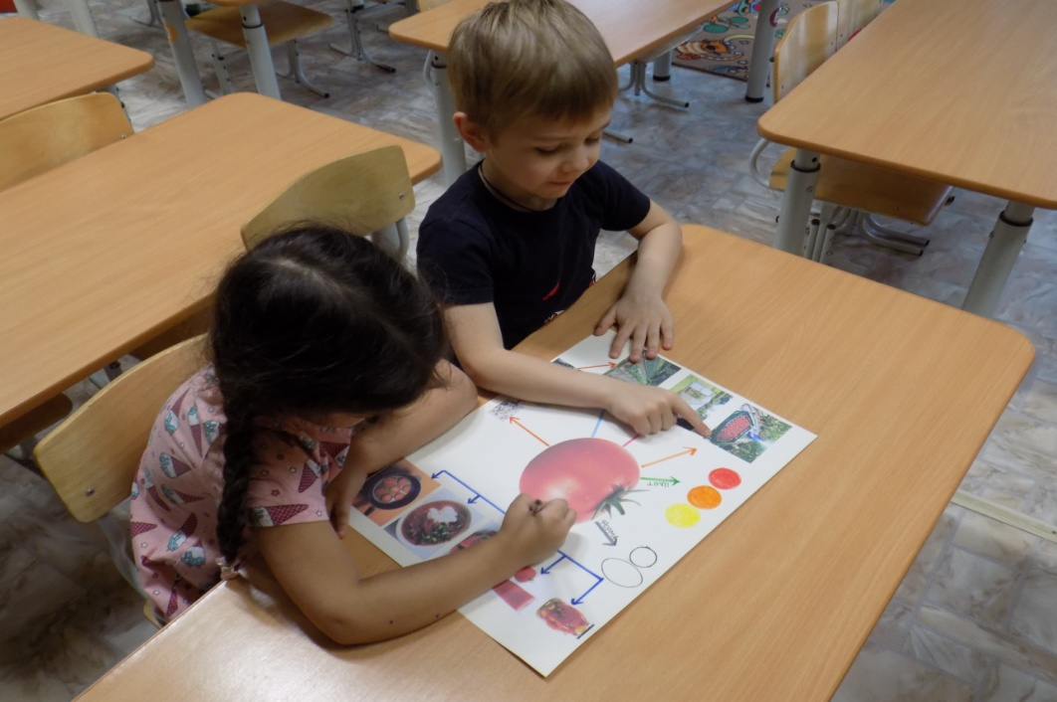

Пять преимуществ интеллект-карты
1. Позволяет наглядно представить детям большой объем информации.
2. Увеличивает скорость переработки и усвоения информации.
3. Создает условия для развития познавательной активности и самостоятельности детей.
4. Формирует у дошкольников навыки публичного выступления.
5. Учит добывать информацию разными способами.

Литература
1.Акименко В.М. Применение интеллектуальных карт в процессе обучения дошкольников. Журнал « Начальная школа», выпуск 7/12
2. Колчина Н.И. Использование ментальных карт в образовательном процессе в детском саду. Журнал «Дошкольная педагогика» № 10 2016 г.

